2.Создавать такую обстановку ученья, общения, труда, в которой каждый ученик чувствовал бы себя личностью, ощущал бы внимание лично к нему

предоставлять трудному возможность проявить себя с положительной стороны, скомпенсировать его недостатки выявлением положительных сторон;

организовать переубеждение на его собственном опыте

3.Исключить принуждение, а также всякое выделение недостатков ребенка; Понимать причины детского незнания и неправильного поведения и устранять их, не нанося ущерба личному достоинству ребенка

предъявляя требования к трудному, нельзя угрожать, вспоминать прошлые грехи, брать обещания, которые он не может выполнить;

быть искренним, не лицемерить с трудным, не морализировать, не унижать его

4. атмосферу "успеха", помогать детям учиться "победно", обретать уверенность в своих силах и способностях.

Вызывать, искать все положительное в трудном, опираться, делать ставку на проявление;

не скупиться на поощрение и похвалу всех хороших сторон и социально ценных поступков трудного

5.Учить школьника видеть личность как в самом себе, так и в каждом из окружающих; развивать сознание в причастности к своему коллективу и к социальному целому.

Всячески поддерживать усилия трудного по самовоспитанию и перевоспитанию, создавая для этого специальные педагогические ситуации;

вовлекать и включать трудного в жизнь коллектива, противопоставляя коллективные отношения вредным влияниям

ПРОФИЛАКТИКА ДЕВИАНТНОГО ПОВЕДЕНИЯ УЧАЩИХСЯ

Памятка для учителя

*Детство, как почва, в которую падают семена.  
Они крохотные, их не видно, но они есть.  
Потом они начинают прорастать…  
Некоторые становятся чистыми и яркими цветами,  
некоторые – хлебными колосьями,  
некоторые - злым чертополохом.*В. Солоухин «Камешки на ладони»

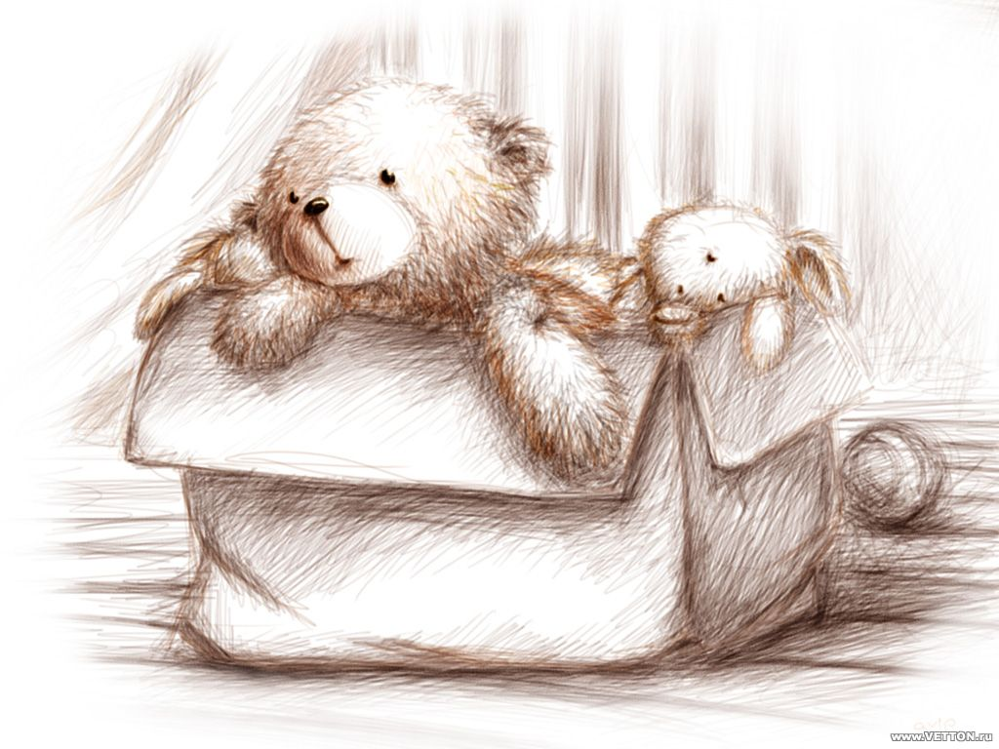

**Трудные дети**: кто они? Что стоит за этим известным (от лат. де- виацио- отклонение, отклоняющееся поведение) и, к сожалению, становящимся привычным термином? Для учителя- это неуспевающий ребенок, ребенок, который не  слушает на уроках и прогуливает их. Для милиционера – это хулиган, нарушающий общественный порядок. Для родителей – это  ребенок, который  привносит в  семейную жизнь те или иные проблемы. У каждого педагога, в каждой семье  свои **трудные дети**, со своими проблемами.

**Как разговаривать с «трудным» подростком?**

Во время разговора с подростком необходимо избавиться поучительного тона и уделить время и внимание только собеседнику, при этом соблюдая некоторые правила:

- Уважать собеседника;

- Говорить с ним как с равным;

- Аргументировать свою точку зрения, оставляя за подростком право разделять ее или отрицать;

- Показывать, что он интересен как человек и собеседник;

- Соблюдать кодекс чести;

- Учитель имеет право быть некомпетентным в какой-то сфере жизни и признает такое же право за подростком;

- Разговаривать только о том, о чем подросток готов говорить, «не лезть в душу», предоставить ему право на молчание;

- Быть готовым выслушать шокирующие подробности жизни подростка и поддержать его;

- Делегировать подростку ответственность за собственное поведение и принятие решений;

- Соблюдать права на конфиденциальность частной беседы;

- Быть толерантным к привычкам, образу жизни и идеалов собеседника.

**Возрастная педагогика в работе с "трудными"**

***"Трудный": младший школьный возраст***

В младшем школьном возрасте проявляются следствия неправильного семейного и детсадовского воспитания. Дети не умеют играть со сверстниками, общаться с ними, управлять собой, трудиться сообща, старательно выполнять работу. Отсюда - неудачи в игре, трудовых действиях, неуверенность в себе, обидчивость, упрямство, капризность, грубость, несдержанность, вялость, инертность.

Очень важно на данном этапе выявить детей, отстающих в развитии, с трудным характером, педагогически запущенных, слабо подготовленных к школе. Обратить внимание на сложность усвоения нового режима жизни и деятельности, специфику взаимоотношений с учителем, изменение отношений с семьей, затруднения в учебной деятельности и выполнении домашних заданий.

Научить самостоятельно готовить уроки, преодолевать трудности, знать, "что такое хорошо и что такое плохо". Создавая "ситуацию успеха", вовлекать в интересующую ребенка деятельность (игру, труд, учебу, досуг), обучая правильно относиться к неудачам, исправлять ошибки, уважать товарищей и взрослых, учить прощать друг другу слабости и недостатки. Ребенок не должен чувствовать своей отсталости, необходимо снять "синдром неудачника".

***"Трудный": средний школьный возраст***

В подростковом возрасте трудновоспитуемость стимулируется не только отставанием в психическом развитии, но и недостаточным жизненным опытом. Подростки копируют поведение взрослых, несамостоятельны, преждевременно взрослеют. Так возникают недостатки поведения: грубость, невыдержанность, драчливость, заносчивость, негативное отношение к учебе, конфликты с окружающими.

Неадекватные возрастным особенностям школьников воспитательные воздействия вызывают у них сопротивление, накапливается отрицательный опыт, что усугубляет личностные недостатки.

Необходимо подчеркивать взрослость подростка, его ответственность за себя и свою деятельность, учить различать истинную и ложную красоту человека, воспитывать невосприимчивость к отрицательному поступку, формировать коллективизм и предупреждать эгоистичность, формируя адекватную самооценку. Чрезвычайно важно правильно подобрать поручения в классе с учетом интересов ребенка и сообщества сверстников.

Подростковая лень - особый объект внимания воспитателя, которая обесценивает многие положительные качества личности и ярче подчеркивает непослушание, нечестность, недисциплинированность, грубость: необходимо помочь подобрать ребенку интересное дело, сосредоточиться на нем, проявить настойчивость и организованность. Создание ситуации успеха в учебном процессе, организация оценочной деятельности, предупреждение невротических расстройств и патологических влечений - вот заботы воспитателя в работе с подростковым "трудным" детством.

***"Трудный": старший школьный возраст.***

Старшие подростки, взрослея, тянутся к самостоятельности. Но социального опыта, многих практических умений, необходимых сил и способностей еще нет. Назревает конфликт между пониманием норм поведения и их выполнением, чувствами и разумом, планами и возможностями. Разрыв между познанием мира и самопознанием лишает ребенка возможности саморегуляции и самовоспитания. Интересы гаснут, безответственность преобладает, праздный образ жизни торжествует.

Необходимо общение в микрогруппах ближайшего окружения, деятельность, направленная на самопознание и самоопределение, формирование потребности в постоянном самовоспитани, активное приобщение к труду для личных и общественных целей. Главное условие для этого - высокая культура общения и педагогический такт учителя, долготерпение и вера в силы подростка.

Реализация учителем личностного подхода.

Самым общим принципом педагогики трудновоспитуемости является гуманно-личностный подход к ребенку. Он разработан в трудах крупнейших педагогов и психологов мира (Амонашвили Ш.А., Корчак Я., Сухомлинский В.А., Роджерс, Френе, Штейнер и др.). В реализации учителем личностного подхода можно выделить следующие особенности его применения к трудным детям.

**К благополучным детям**

**К трудным детям**

1.Видеть в каждом ученике уникальную личность, уважать ее, понимать, принимать, верить в нее.

Любить и уважать трудных сложнее, чем хороших детей, но любовь и забота нужны им больше, т.к. они, как правило, обделены этими эмоциями;

говорить с трудным как со взрослым, не ломать резко его нравственные взгляды, даже если они ошибочны, а влиять на них постепенно. Забывать плохое сразу, прощать, помнить хорошее всегда; взять в основу работы с трудным оптимистическую гипотезу, верить в исправление трудного: лучше ошибиться в доверии, чем необоснованно осудить